GEVALLESTUDIE 1: Clean Up & Recycle SA
Lees deur die veldtog se inligting OF besoek die webtuiste om die vrae as 'n groep te beantwoord. Maak seker dat elke groeplid aantekeninge op hul werkkaart maak, aangesien jy hierdie notas in die volgende aktiwiteit sal benodig.
 | 
 | https://www.cleanupandrecycle.co.za

SKOONMAAK- EN HERWINNINGSWEEK 2024  As jy wonder hoe jy betrokke kan raak by vanjaar se Opruim- en Herwinningsweek, klik op die prent aan die regterkant om uit te vind waar opruimings naby jou sal plaasvind. | VERBIND OM 'N VERSKIL TE MAAK  Saam met ons borge, vennote en ander vrywillige organisasies streef ons daarna om soveel mense moontlik deur die jaar bymekaar te bring, via Clean-ups, waar hulle ook al is!
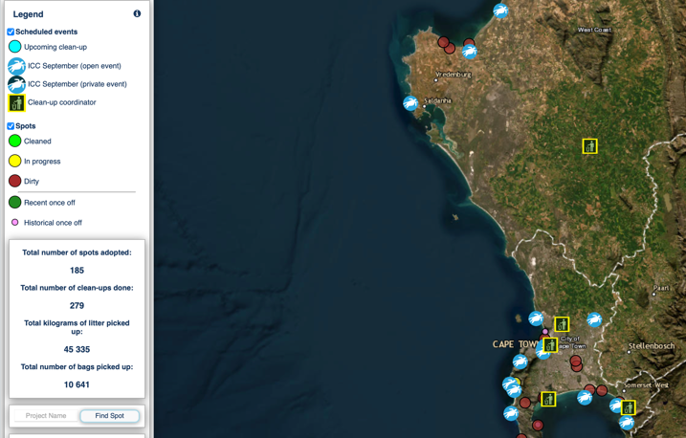 | 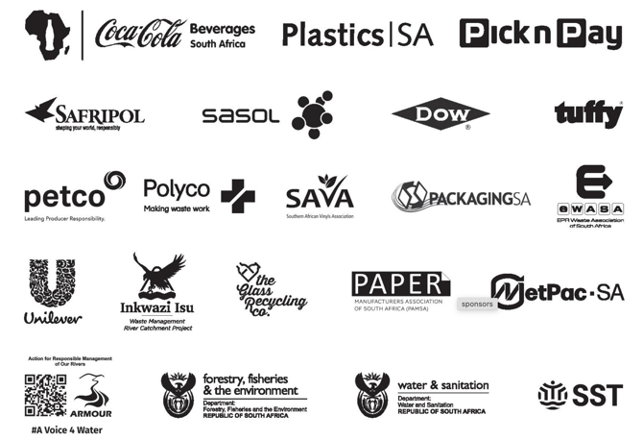
Clean-up and Recycle SA-veldtog 2023 in aksie
Om omgewingsbesoedeling aan te pak, is die plastiekbedryf en sy vennote in samewerking met die
regering, produsenteverantwoordelikheidsorganisasies (PVO's), gemeenskapsgebaseerde organisasies (GGO’s) en ander nie-regeringsorganisasies (NRO’s), betrokke by skoonmaak- en herwinningsprojekte.

Plastics SA koördineer die afgelope 27-jaar skoonmaaksessieprojekte langs ons paaie, strande, kuslyn en
alle rivieropvanggebied. Die projekte word ondersteun deur hul vennote, provinsiale koördineerders en ondersteunende organisasies.
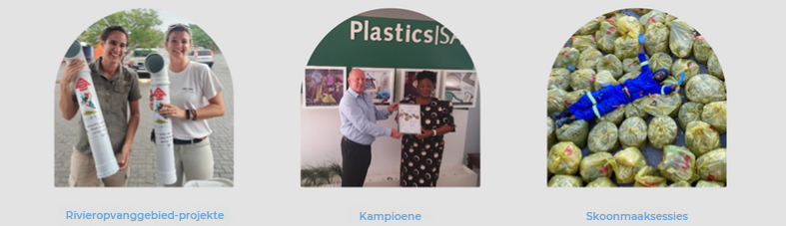
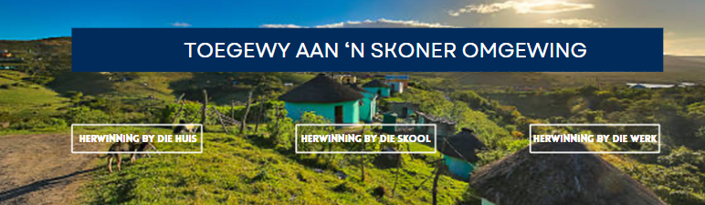
Alhoewel afval verwyder word, is die hoofdoel van skoonmaakveldtogte deur die Clean-up & Recycle South Africa-veldtog om bewustheid van die gevolge van rommelstrooi te skep en die beste afvalpraktyke te bevorder om te verseker dat die omgewing skoon bly en mense verantwoordelikheid vir hul eie afval neem.

Opruimingsveldtogte moedig samehorigheid in gemeenskappe aan en beklemtoon die belangrikheid van 'n skoon en gesonde omgewing, die bou van burgerlike trots en die waardering van hul gemeenskaplike omgewing.

Plastics SA ondersteun die nasionale gelukbringer, Billy Bin, wat in Maart 2019 as deel van die National Good Green Deeds-program deur president Ramaphosa onthul is.

Billy Bin se missie is om bewustheid te skep van die gevolge van rommelstrooi en onwettige storting en almal te herinner om hul omgewing skoon te hou, goeie afvalbestuurspraktyke te bevorder en rommelstrooi te stop. 'n Vuil omgewing kan 'n algemene gevoel van hulpeloosheid en hopeloosheid in die gemeenskap veroorsaak.

Advertensies en plasings vir die Opruimings- en Herwinningsweek 2023 het gedurende Augustus en September 2023 meer as 820 000 kykers bereik.
28 Aug – 03 Sep C&R Ocean 195,970 kykers
04 Sep – 10 Sep C&R Ocean 231,749 kykers
11 Sep – 17 Sep C&R Ocean 201,112 kykers
18 Sep – 24 Sep C&R Ocean You Did It Again 202,718 kykers

2.1.1 Identifiseer: Brei uit oor watter uitdagings die veldtog probeer aanspreek.
Hierdie veldtog spreek plastiekbesoedeling in die see en die skadelike uitwerking daarvan op seelewe aan. Dit poog ook om die publiek op te voed oor die versorging van die omgewing deur herwinning as 'n lewenswyse te bevorder.

2.1.2 Verstaan: Noem die sleutelbelanghebbendes betrokke en verduidelik die belangrikheid van belanghebbendes by hierdie inisiatief.
Sommige besighede, soos Pick n Pay en Coca-Cola, funksioneer nasionaal. Die nasionale regering is ook betrokke. Dit beteken dat die veldtog regoor Suid-Afrika uitgerol kan word, nie net in gekose gemeenskappe nie. Hierdie maatskappye verskaf ook borgskappe en hulpbronne vir veldtogte en maak dit moontlik om uit te brei. Die nodige befondsing word ook verskaf om opvoedkundige programme te ondersteun.
2.1.3 Verstaan: Op watter manier kan hierdie inisiatief as 'n ingrypings- en opvoedkundige program gesien word?
Rommelstrooi word dikwels as "iemand anders se probleem" gesien, maar hierdie veldtog het nou die kwessie van oormatige rommel in Suid-Afrikaanse gemeenskappe aangepak. Die organisering van strandskoonmaakdae bring gemeenskappe bymekaar en leer hulle hoe om verantwoordelikheid vir hul eie omgewing te aanvaar. Die veldtog is ook gerig op jonger kinders deur die gebruik van "Billy Bin-die gelukbringer”, wat help om belangstelling onder die jonger generasie aan te wakker.
2.1.4 Evalueer: Hoe poog hierdie inisiatief om 'n veilige en gesonde lewe te bevorder?
Deur die publiek op te voed oor die gevolge van besoedeling en die doeltreffendheid van die veldtog te monitor, is mense meer geneig om hul gewoontes rondom herwinning te verander. As gevolg hiervan kan verminderde besoedeling in 'n gebied help om siektes soos cholera te voorkom, wat deur stilstaande, besmette water kan versprei. Hierdie gedragsverskuiwing kan ook lei tot groter gemeenskapstrots, met individue wat meer doelbewus na hul omgewing en mekaar omsien.
GEVALLESTUDIE 2: Die Suid-Afrikaanse Federasie vir Geestesgesondheid
Lees deur die veldtog se inligting OF besoek die webtuiste om die vrae as 'n groep te beantwoord. Maak seker dat elke groeplid aantekeninge op hul werkkaart maak, aangesien jy hierdie notas in die volgende aktiwiteit sal benodig.
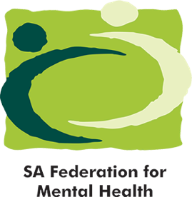 | 
 | https://www.safmh.org

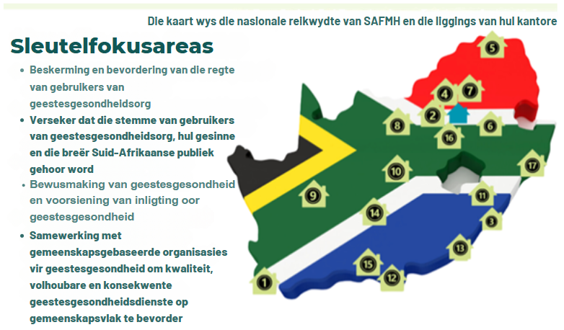
Wie is ons?
Die Suid-Afrikaanse Federasie vir Geestesgesondheid (SAFMH) is 'n nasionale menseregte-organisasie. SAFMH hou die rekord van meer as 100 jaar diens deur te help om 'n samelewing te skep waar geestesgesondheid beter geprioritiseer word. Hulle werk daaraan om te verseker dat regtegebaseerde en bewysgebaseerde geestesgesondheidsdienste by Suid-Afrika se beleide, stelsels en sorg ingesluit word. Hulle missie is om saam met die gemeenskap en sleutelbelanghebbendes te werk om die hoogste moontlike vlak van geestesgesondheid vir almal te bereik. Die direkteure bestaan uit provinsiale verteenwoordigers van geestesgesondheidsverenigings. Die 17 geestesgesondheidsverenigings is onafhanklike organisasies met hul eie bestuurs- en finansiële strukture. Hierdie organisasies verskaf gemeenskapsgebaseerde geestesgesondheidsdienste aan gemeenskappe wat dikwels kwesbaar is en oor min hulpbronne beskik.

Geestesgesondheidsbewustheid en openbare onderwys

'n Aantal maniere word gebruik om bewustheid te skep (bv. veldtogte, persverklarings, sosiale media, ens.). Dit word toegelig deur bewyse en bygewerkte data, soos The Lancet Commission for Ending Stigma and Discrimination (2022). Die bewusmakingspogings word toegelig en versterk deur geestesgesondheidsverenigings en persone met ervaring in die geestesgesondheidsveld. Om te verseker dat die bewusmakingspogings almal oral bereik, werk SAFMH saam met sy 17 geestesgesondheidsverenigings (wat gemeenskapsgebaseerde geestesgesondheidsorganisasies in al nege provinsies regoor Suid-Afrika het) om geestesgesondheidsbewustheid onder die breër publiek te versprei.

Jeugkampvegtersforum
In Suid-Afrika is die regte van jongmense in belangrike geestesgesondheidsbeleid en besluitnemingsruimtes voorheen misken. Bewusmaking het daartoe gelei het dat beleide en praktyke ontwikkel is met die insluiting van hul stemme. Die afgelope jaar kon SAFMH, met die hulp van 'n ruim toekenning van EMpower, ‘n nasionale jeugkampvegters- en adviesforum vir geestesgesondheid in Suid-Afrika loods – die eerste van sy soort. Die forum bestaan uit 14 jongmense van uiteenlopende agtergronde wat nou saamwerk om SAFMH te ondersteun deur nasionale voorspraak en bewusmaking.

Ons bewusmakingsveldtogte  Benewens die daaglikse bevordering van geestesgesondheidsregte, reël SAFMH jaarliks wyer openbare veldtogte. Die organisasie fokus jaarliks op drie bewusmakingsmaandprogramme in oorleg met persone met ervaring in die geestesgesondheidsveld. In 2024 het SAFMH ook “Men's Health Month” by die lys van maandlange bewusmakingsveldtogte gevoeg, en sal in die toekoms hiermee voortgaan. | 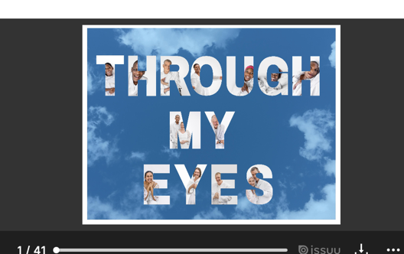
Sommige van hul sleutelvennote sluit die Departemente van Gesondheid en Maatskaplike Ontwikkeling en vroue, die jeug en persone met gestremdhede, in asook die Wêreldfederasie vir Geestesgesondheid, United for Global Mental Health, die Suid-Afrikaanse Alliansie vir Gestremdhede, UNICEF, die Nasionale Koalisie van Maatskaplike Diensorganisasies (NACOSS) en SAFMH se 17 geestesgesondheidsverenigings. | 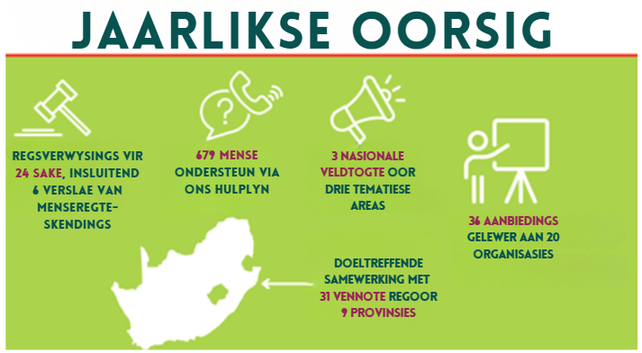
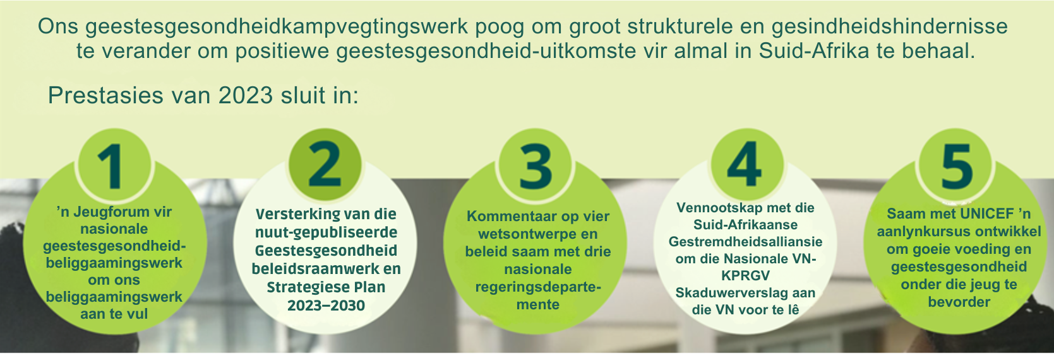

2.1.1 Identifiseer: Brei uit oor watter uitdagings die veldtog probeer aanspreek.
Hierdie veldtog spreek die realiteit aan dat baie Suid-Afrikaners met geestesgesondheidskwessies sukkel, maar dikwels nie weet hoe om daaroor te praat of waar om hulp te soek nie.
2.1.2 Verstaan: Noem die sleutelbelanghebbendes betrokke en verduidelik die belangrikheid van belanghebbendes by hierdie inisiatief.
Sleutelvennote sluit die Departemente van Gesondheid, Maatskaplike Ontwikkeling en vroue, jeug en persone met gestremdhede, saam met verskeie geestesgesondheidsverenigings in. Hierdie vennootskappe verseker dat die veldtog gemeenskappe regoor die land kan bereik, en nie net geïsoleerde gebiede nie. Hulle verskaf ook die nodige borgskap en hulpbronne om die veldtog uit te brei en opvoedkundige programme te ondersteun.

2.1.3 Verstaan: Op watter manier kan hierdie inisiatief as 'n ingrypings- en opvoedkundige program gesien word?
Die veldtog pak die probleem van geestesgesondheidstigma in Suid-Afrika aan, waar daar dikwels nie oor hierdie kwessies gepraat word nie. Deur artikels in gewilde manstydskrifte soos Men's Health te publiseer, help die veldtog om stereotipes uit te daag en gesprekke oor geestelike welstand te normaliseer. Daarbenewens fokus die veldtog op die opvoeding van jongmense deur aanbiedings en veilige platforms te skep waar die jeug geestesgesondheidskwessies openlik kan bespreek.
2.1.4 Evalueer: Hoe poog hierdie inisiatief om 'n veilige en gesonde lewe te bevorder?
Deur openbare opvoeding en gereelde opvolgingsessies om die impak van die veldtog te bepaal, word die publiek beter ingelig om minder veroordelend te wees teenoor diegene wat geestesgesondheids-uitdagings in die gesig staar. Verhoogde bewustheid kan daartoe lei dat meer mense hulp soek of selfs ander aanmoedig om hulp te soek of te verleen. Uiteindelik bevorder die veldtog empatie en moedig gemeenskappe aan om met groter sorg en begrip na mekaar om te sien.
GEVALLESTUDIE 3: Sonke Gender Justice
Lees deur die veldtog se inligting OF besoek die webtuiste om die vrae as 'n groep te beantwoord. Maak seker dat elke groeplid aantekeninge op hul werkkaart maak, aangesien jy hierdie notas in die volgende aktiwiteit sal benodig.
 | 
 | https://bit.ly/3FZIslm

Geslagsgebaseerde geweld in Suid-Afrika
Die hoë koerse van geslagsgebaseerde geweld (GGG) in Suid-Afrika, wat die afgelope paar jaar deur 'n aantal hoëprofielsake verder beklemtoon is, het aanleiding gegee tot aansienlike openbare steun om GGG te beëindig. Die regering het 'n paar pogings aangewend om GGG te beëindig, maar dit is beperk deur ondoeltreffende koördinering en byna geen begrotingsvoorsiening vir voorkoming en dienste nie.
Een van die pogings tot effektiewe koördinering was die Nasionale Raad vir Geslagsgebaseerde Geweld (NRGGG), 'n raad wat gestig is met die doel om 'n nasionale strategiese plan (NSP) op te stel, die kostes daarvan te bereken en te implementeer om GGG te bekamp. Sedert die stigting van die NRGGG in 2012 is dit gedestabiliseer deur politieke veranderinge en 'n gebrek aan befondsing – dit het die uitvoer van die NRGGG se mandaat verhoed. Daar was geen amptelike publikasie oor die status daarvan sedert 2014 nie. Die ministerie het versuim om die mandaat weer saam te stel en 'n opdatering oor die status daarvan te verskaf.

Geslagsnorme wat geweld toelaat, moedig mans ook aan om veelvuldige seksmaats te hê, beskerming soos kondoomgebruik te laat vaar en baie mans te verhoed om gesondheidsorg toe te pas. As gevolg hiervan is mans dikwels onbewus van die oordraagbaarheid van MIV en ander SOI's.

Sonke se Eenheid vir Gemeenskapsopvoeding en -mobilisering (CEM) werk nou saam met mans, vroue, seuns en meisies in baie verskillende gemeenskappe regoor Suid-Afrika se nege provinsies om geslagsongelykhede, geslagsgebaseerde geweld (GGG) en die verspreiding en impak van MIV en vigs aan te spreek.
Ons by Sonke is opreg dankbaar vir die ruim ondersteuning van ons skenkers.
Sonder julle sou ons werk nie moontlik gewees het nie.
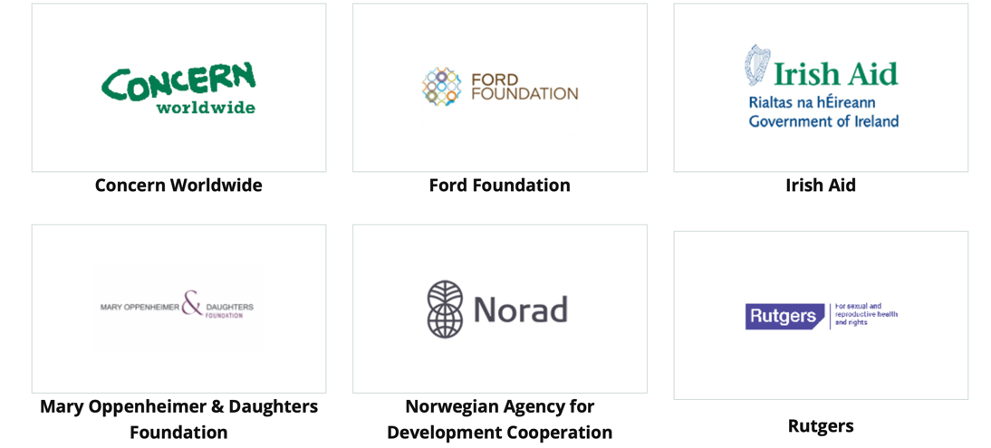

2.1.1 Identifiseer: Brei uit oor watter uitdagings die veldtog probeer aanspreek.
Hierdie veldtog spreek die kwessie van geslagsgebaseerde geweld (GGG) in Suid-Afrika aan deur bewustheid te skep en die publiek op te voed om voorvalle van geweld te help verminder.
2.1.2 Verstaan: Noem die sleutelbelanghebbendes betrokke en verduidelik die belangrikheid van belanghebbendes by hierdie inisiatief.
Sleutelvennote sluit beide plaaslike en internasionale organisasies in, soos Irish Aid en Norad. Hul betrokkenheid verseker dat die veldtog regoor die land geïmplementeer kan word, nie net in gekose gemeenskappe nie, en dra by tot internasionale ondersteuning en befondsing om die boodskap te versterk.

2.1.3 Verstaan: Op watter manier kan hierdie inisiatief as 'n ingrypings- en opvoedkundige program gesien word?
Die veldtog pak GGG aan deur direk met gemeenskappe in gesprek te tree, beide mans en vroue op te voed en skadelike stereotipes af te breek. Dit poog om diepgewortelde gedrag en oortuigings wat tot geweld bydra, te verander – veral in gebiede waar sulke gedrag mettertyd genormaliseer word.
2.1.4 Evalueer: Hoe poog hierdie inisiatief om 'n veilige en gesonde lewe te bevorder?
Deur die publiek oor GGG in te lig, verminder die veldtog geweld en red ook lewens. Namate meer mense bewus raak van die kwessie, word hulle beter toegerus om slagoffers te ondersteun en ander aan te moedig om hulp te soek. Uiteindelik bevorder die veldtog groter empatie, verminder veroordeling op grond van stereotipes en moedig gemeenskappe aan om met sorg en verantwoordelikheid na mekaar om te sien.
GEVALLESTUDIE 4: Peninsula School Feeding
Lees deur die veldtog se inligting OF besoek die webtuiste om die vrae as 'n groep te beantwoord. Maak seker dat elke groeplid aantekeninge op hul werkkaart maak, aangesien jy hierdie notas in die volgende aktiwiteit sal benodig.
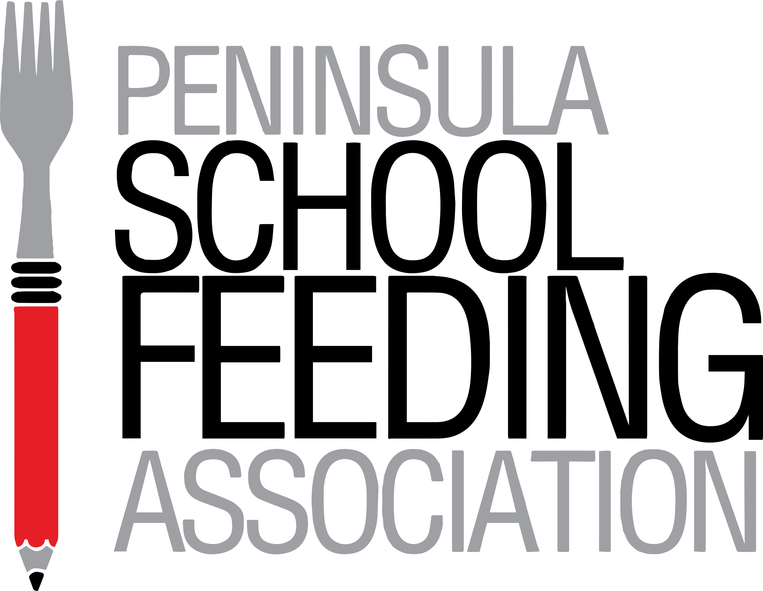 | 
 | https://psfa.org.za/the-need/

Die feit  Die jongste verslag van die Universiteit van Kaapstad toon dat 3 uit 4 kinders elke dag honger ly omdat 30% van ons bevolking in armoede en met voedselonsekerheid leef. | Die resultate  Hierdie honger kinders kan nie op skool konsentreer nie. Terwyl hongersnood aan hulle knaag, kan hulle aan niks anders dink nie, of hulle woon eenvoudig glad nie skool by nie. | 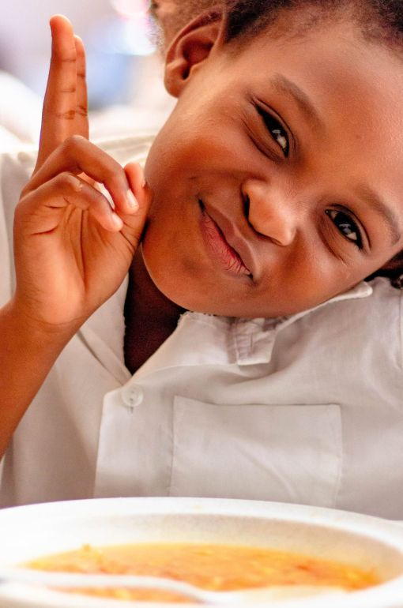
Die gevolg
Die tekortkominge van ondervoeding by kinders word onomkeerbaar indien dit nie aangespreek word nie. Benewens die rampspoedige uitwerking van hongersnood op onderwys en die toekoms van kinders, spruit 'n ander verreikende uitkoms, naamlik dat ‘n generasie met swak immuunstelsels, gereelde siektes en potensieel lewensgevaarlike siektes tot volwassenes ontwikkel. Sonder ingryping sal vandag se onvervulde behoeftes ernstige gevolge vir die toekoms inhou.

Die oplossing
Om tot sy volle potensiaal te ontwikkel, benodig elke kind gereelde gebalanseerde voeding, wat voedsel uit alle voedselgroepe insluit en alle nutriënte verskaf – proteïene, koolhidrate, vitamiene en minerale. Ons ontbyt en middagetes moet dienooreenkomstig beplan en voorberei word. Daaglikse skoolmaaltye dien as 'n aansporing vir leerders om skool by te woon en help kinders om beter op hul studies te fokus. As 'n individu, 'n gesin, 'n groepslid, 'n klub of 'n maatskappy, kan jy bydra om hierdie noodsaaklike voeding te verskaf en sodoende 'n opgevoede, gesonde en wengenerasie te laat ontwikkel.

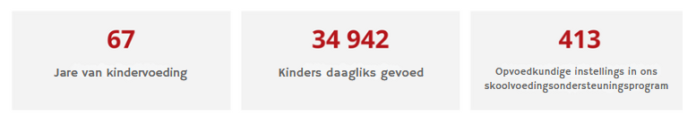

Hoe kan jy help?
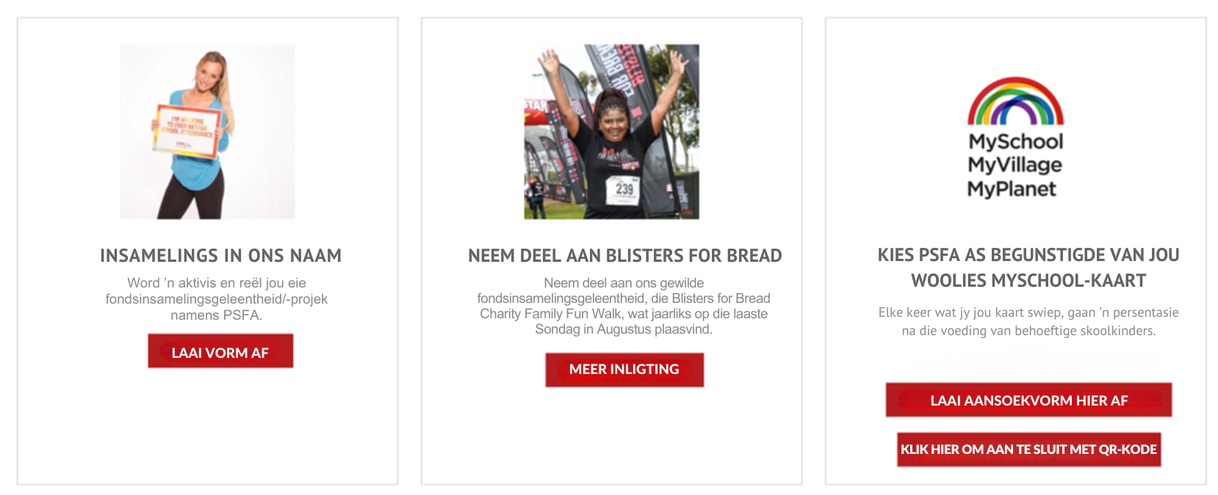

Vennote  - Departement van Maatskaplike Ontwikkeling  - Laer-, hoërskole en skole vir leerders met spesiale behoeftes op ons voedingsprogram  - TBOO-kolleges op ons voedingsprogram  - Vroeë Kinderontwikkelingsentrums op ons voedingsprogram  - Hoop Afrika  - HalloFCB  - Ninjas for hire  - Breadline Afrika  - Diocese of False Bay Social Development Department  - Tiger Brands Stigting | 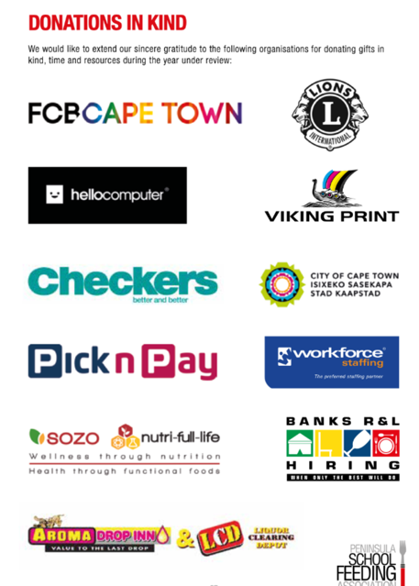

2.1.1 Identifiseer: Brei uit oor watter uitdagings die veldtog probeer aanspreek.
Hierdie veldtog spreek die uitdagings aan wat honger kinders ervaar, omdat hul met konsentrasie-probleme in die klas sukkel. Die veldtog spreek ook die langtermyn-effekte van wanvoeding aan.
2.1.2 Verstaan: Noem die sleutelbelanghebbendes betrokke en verduidelik die belangrikheid van belanghebbendes by hierdie inisiatief.
Sleutelvennote sluit in nasionale maatskappye soos Tiger Brands en plaaslike instellings soos TBOO kolleges. Hierdie vennootskappe maak dit moontlik vir die veldtog om na ander gebiede regoor Suid-Afrika uit te brei.
2.1.3 Verstaan: Op watter manier kan hierdie inisiatief as 'n ingrypings- en opvoedkundige program gesien word?
Deur op hongersnood en ondervoede kinders te fokus, het die veldtog gehelp om bewustheid te skep oor die dringende voedingsbehoefte van leerders. Hierdie bewustheid het gelei tot groter gemeenskapsopvoeding oor hoe hierdie behoeftes aangespreek kan word en met wie om saam te werk vir ondersteuning. Daarbenewens word die publiek bemagtig om aksie te neem deur hul eie fondsinsamelingsinisiatiewe te organiseer om tot die saak by te dra.
2.1.4 Evalueer: Hoe poog hierdie inisiatief om 'n veilige en gesonde lewe te bevorder?
Deur mense oor armoede en kinderhongersnood op te voed, het die veldtog finansiële ondersteuning van maatskappye en praktiese betrokkenheid van gemeenskappe aangemoedig. Dit sluit die voorbereiding van maaltye vir leerders in. Die onmiddellike voordeel is verbeterde konsentrasie in die klas, aangesien leerders se aandag nie meer deur hongerte afgelei word nie. Op die lang termyn help die veldtog om gesondheidsprobleme, wat verband hou met wanvoeding, te voorkom. Dit ondersteun uiteindelik beide akademiese sukses en algehele welstand.

